QD-60T系列全自动螺丝包装机

使

用

说

明

书

目 录

1. 概述…………………………………………………………………………………………..

2. 技术参数…………………………………………………………………………………..

3. 安装要求……………………………………………………………………………………

4. 面板及开关说明…………………………………………………………………………

5. 各部分结构及功能…………………………………………………………………….

6.一般调整……………………………………………………………………………………….

7.日常维护…………………………………………………………………………………………

第一章 概述

- 概述

QD-60T系列全自动包装机是我公司自行研制开发的小型立式背封PLC控制的间歇式包装机，可自动完成制袋、计量、切断、计数等全过程，该机具有以下几个特点。

2 特点

1）包装膜可在所定范围内任意设定袋长，步进电机驱动、拉袋稳定可靠，速度可选定。
2）在包装膜有色标定位标志时，制袋过程可实现光电自动检测、定位、封合、切断，保证了制袋图案的完整性。
3）缺纸自动停机，确保不发生无纸运行的情况。
4）卡料或无料自动停机并报警，确保机器运行稳定。
5）具有自诊断、故障提示功能。
6）温度控制用高精度的PID调节，极好的热封合稳定性，保证了对不同材料的封合质量。
7）计数方便可随时调节。

第二章 技 术 参 数

1、型号：QD-60T
2、包装速度：5—40包/分（视每包内数量的多少而定）
3、计量范围：1—X粒（视包装袋容量而定）
4、气源压力：0.6Kg/cm
5、电压：220V
6、功率：1.9kw
7、整机重量：280kg

第三章 安 装 要 求

3.1将机器所有备件移到工作场所后将料斗振动盘、直线轨道以及数粒盘连接好，并拎紧紧固螺丝，要求直线轨道的进口要与料口振动盘出口高低左右对齐，间距约1mm。
3.2将振动控制器的振动输出连接线按标记分别与振盘及直线振动相连，然后锁紧固定，以防松脱。
3.3检查各光纤是否已和放大器连接好。
3.4联接供气源与主机减压阀的进气口。
3.5本机在安装完毕后，应将机壳可靠接地。

第四章 面板操作及开关说明

致初次使用者；1，插上电源插头，气源接头2，打开电源和气源,待温度上升到所设的温度值3，穿膜，把膜拉到模具时，按键跳转到点动操作，此时按下键，温度稳定的模具把膜封住，然后再把膜拉到两个轮子之间，按一下键点动拉袋，膜被拉袋轮夹住，穿膜完成4，启动按钮，检测制出的袋形和密封性《若膜封不住，检测单边封膜有没有装反，或者适当提高温度，最后检测模具的纹路有没有对齐》5，实际使用过程中，需改变一些参数，具体参数设置如下；按一次键，画面中的被修改的数字会闪烁，此时按或修改数值，按或移位，修改完后按确认保存。连续按键转换下一个设置的对象参数。6，按或切换画面。

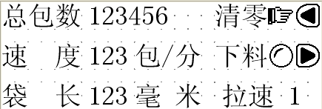
图1 主画面
一，总 包数：显示生产数量，不可以修改，只可以清零。
清 零：按住键两秒，总产量被归零。从零开始重新计数。
速 度：每分钟包装产品数量，控制器根据实际速度自动计算并显示，当机器速度改变时，会在显示屏上反映出来。但是，速度不可以直接利用显示屏修改。
袋 长；即拉袋轮转动所走的周长，所设的袋长要比物料长，防止夹住物料损伤机器。
拉 速；即拉袋轮拉袋的速度，根据实际情况而设，太快容易拉断包装膜。一般为3或4可以满足需求。
下 料；当按下时，右边的指示灯会变成，证明下料功能已开启。若想关闭，再按一下。
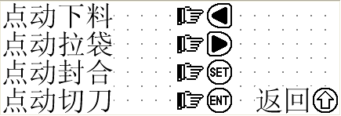
图2点动操作
二，点动功能多用于更换包装膜或检测，在待机的情况下使用。
1，点动下料；在下料功能开启的情况下，按住右边对应的键，下料气缸动作，松开键后停止。
2，点动拉袋；按下右边对应的键，拉袋轮动作一次《此功能多用于更换包装膜》
3；点动封合；按下右边对应的键，模具封合一次《此功能多用于更换包装膜》
4，点动切刀；在切刀功能开启的情况下，按下右边对应的键，切刀动作一次。
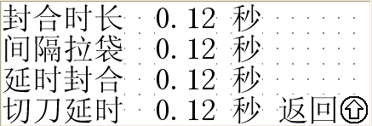
图3 参数设置1
三；1，封合时长；模具从封合到张开持续的时间。
2，间隔拉袋；设备以n秒为一个工作循环周期，调节此参数可改变速度，请根据实际情况调节。
3，延时封合；拉袋电机拉完袋子后，再过n秒开始封合。《注；n为我们所设的对应值》
4，切刀延时；当模具开始封合时，再过n秒切刀开始动作。
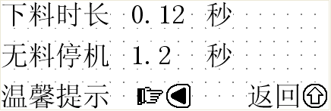
图4 参数设置2
四，1，下料时长；下料气缸动作一个周期的时间，根据物料的特性来调节。
2，无料停机；当开启无料检测功能后，如果过了n秒轨
道的检测光纤没有检测到无料后，系统停机。
3，温馨提示；按下键后，界面弹出


如上窗口，按下键确认恢复出厂值，按取消返回主画面。
《在参数设置错乱的情况下请使用此功能》。
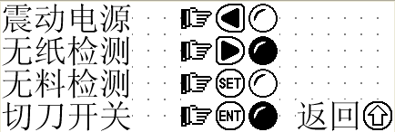
图5
五，功能设置1《指示灯为都为开启》
1；震动电源；开机默认为关闭，在开启下料功能的情况下，即使没有开启震动电源，系统默认为开启。
2；无纸检测；开启此功能，当包装膜用完后系统自动停机报警。
3；无料检测；开启此功能，当轨道缺料时报警停机。
4；切刀开关；关闭此功能后切刀不动作。
六，功能设置2
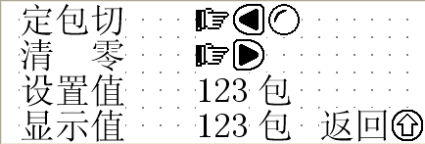
图6
1，定包切；按下对应的键，此功能打开，当设置值达到后切刀动作一次。
2，清零；按住键2秒后，显示值被清零
3，设置值；按下键进行设置，从1-999可设。
4，显示值；显示当前定包切的数量，当设备因其它报警功能停机后，数值被保留！再次运行设备后延续上次的数值。
六. 报警画面，摁可返回主画面。急停除外！

图7 无纸

图8急停

图9 无料检测

第五章 各部分结构及功能

本机是由操作控制箱、供纸机构、自动供料机构、自动计数机构、袋成形机构、纵向热封机构、横向热封及切刀机构、拉袋机构以及主机箱组成。
1供纸机构
主要由供纸电机、安装板、端面轴承、电机支架、滚纸胶轮、滚筒、架纸轴、控制杆、接近开关、导纸杆等组成。滚纸胶轮和供纸电机固定在安装板上，安装板通过一个端面轴承在电机支架上可360°转动，滚纸胶轮靠电机自重平稳地压在包装袋薄膜上，通过电机轴带动滚纸胶轮转动，摩擦力拉动包装纸并转动滚筒完成送纸动作。其原理是将包装膜卷按图正确通过各件进入成形器，到拉袋轮之间后，当拉袋轮开始转动下拉膜卷时，控制杆被抬起，接近开关发讯，由供纸电机起动通过滚纸胶轮与滚纸滚筒从膜卷上拉出一定长度，直至发讯杆复位后，停止。这样下一次拉袋时重复动作实现周期供纸。（见图）
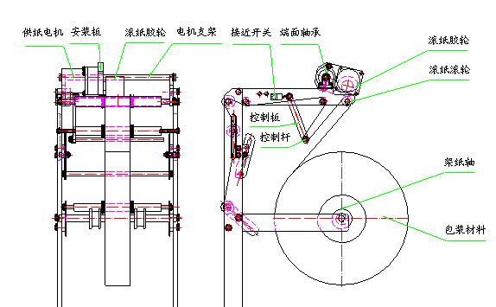
2自动供料机构
由一个设有振荡器的圆盘型料仓，和一个设有振荡器的直线轨道，振动控制器以及满料感应器组成，当直线轨道上的物料达到一定数量后，通过满料感应器的检测信号来控制振盘电源的通断。
3自动计数机构
由变速箱及数粒盘和计数检测元件组成，当电机带动数粒盘运转时，根据计数器所设定的数量，通过检测元件的控制确定计数的多少。
4袋成形机构
由薄不锈钢板制成的包装膜折成形装置，使包装膜定型，制袋同时兼有下料斗的功能，不同宽度的包装膜需不同规格的成形器。
5热封及切刀机构
热封分为纵封和横封，由气缸活塞杆不断地伸缩动作，使装在臂板上的热封器、切刀等同样伸缩实现热封、切断的功能。
6拉袋机构
由步进电机、拉袋轮等组成。

第六章 一 般 调 整
1振盘供料系统的调节
每个震盘和它对应的直线震动器为一组，由一个控制器控制，控制外观如下图：
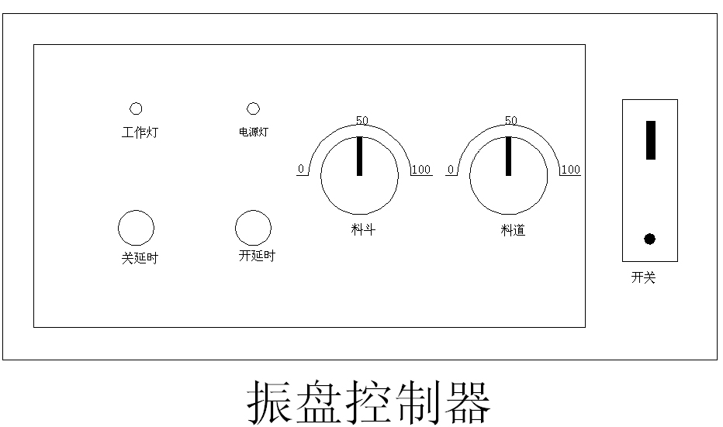
开关：振动控制器的电源开关（正常情况下不允许关闭此开关）。
旋纽：调节震动力的大或小。
启动延迟：这是个旋纽装置，在直震的料槽里如果接近开关检测不到物料的时候延迟该旋纽设定的时候后启动。
停止延迟：这是个旋纽装置，在直震的料槽里如果接近开关检测到物料的时候延迟该旋纽设定的时候后停止。
2成形器调整
2.1安装要求
原则上架纸轮上的包装膜卷与成形器进口、出口、模具重合后的热封面，以及两个拉袋轮的交叉点都应该是在设备的正中间；成形器的出口要与机箱正面的垂直方向平行，如果偏向一侧或者高低不均则会发生错边或皱折，影响产品形象。
2.2调节方法
面对机器，如果包装膜左边少，右边多，或者左边有皱折，则要将成形器整个往右边平移，或者将固定成形器的挂板左边轻轻往下，或者右边轻轻往上移动即可，直至正常。
如果模具封合后，在成形器箍下方的包装膜鼓起来，或者膜两边没有重合在一起，则要调整装在机箱顶住成形器的螺丝钉，调整好后的成形出口应当是包装膜紧贴在一起且与机箱垂直方向平行。
3光电眼调整
包装材料底色与色标及光电开关电源选择请参考下表：
底色\光源\ 色标 | 黑 | 红 | 橙 | 黄 | 绿 | 蓝 | 白
白 | 红、绿 | 绿 | / | / | 红、绿 | 红、绿 | /
蓝 | / | 红 | 红、绿 | 红、绿 | / | / | 红、绿
绿 | / | 红 | 红、绿 | 红、绿 | / | / | 红、绿
黄 | 红、绿 | 绿 | / | / | 红、绿 | 红、绿 | /
橙 | 红、绿 | 绿 | / | / | 红、绿 | 红、绿 | /
红 | 红 | / | 红 | 绿 | 红 | 红 | 绿
1）、光电检测位置调整
即确保光电眼检测点到热封器横封中间为带长的整数倍，即光电眼照准色标，此时热封器横封正好封在色标处。光电眼对正包装膜镜头距包装膜约10mm左右，包装膜拉动过程中，使光点一定要检测到色标点。光电眼检测到色标后，光电眼动作指示灯应有变化，当检测到浅色时灯亮，检测到深色时灯灭，否则调整灵敏度旋钮，当底色与色标颜色差别不大，光电眼需反复调整灵敏度，以免发生误操作。（见下图）

2）、光电开关使用说明
①亮动（即光电开关接线是正极（红）负极（黑），信号输出）。
当光电开关安装在工位时，首先要对光电开关的灵敏度进行调整，以下介绍调试方法：
将光电开关光点，对准非光标浅色区，调整工作距离，具镜面至工作面距离约９毫米，以光点最清晰为准，然后调整灵敏度旋钮到指示灯刚刚亮（绿灯）记为Ａ点，将包装材料深色光标区移至光电光点位置，调整灵敏度旋钮到指示灯刚灭，记为Ｂ点，此时光电处于工作区。若光电工作不稳定，可将灵敏度旋钮，按前面步骤在Ａ、Ｂ间反复调整，直至工作正常。
②暗动（即光电开关接线是正极（红）负极（黑），信号输出的线为另一线）操作步骤与亮动调整相反。
4自动停机的调整
4.1无纸停机，显示无纸；
4.2电眼未调好自动停机；
4.3急停开关按下显示急停；
4.4无料或数粒盘卡料自动停机。
5光纤的调整
5.1）面板与功能
1调整灵敏度旋钮到感测距离最近之位置，且感测到时动作指示灯亮。
2顺时钟旋转灵敏度旋钮，到能感测到待测物最近之位置。
3移动被测物及调整旋钮，到测量最远之距离，再以逆时钟旋转到不被干扰之距离之位置。
4 光纤探头感应到待测物时，红灯亮，移开时，红灯灭。
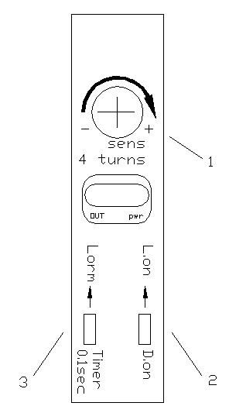
5.2如何打开上盖
1、持续向上拉外壳盖拉把后方部分。
2、用力向上拉唯一的拉把可能损坏壳盖，当向上拉拉把时须确保外壳盖前方部分。
5.3如何组装上盖
1、放置外盖在放大器上如图所示，再压入框钮中。
2、压外盖后方部分后，再压框钮部分确保外盖是否固定好。
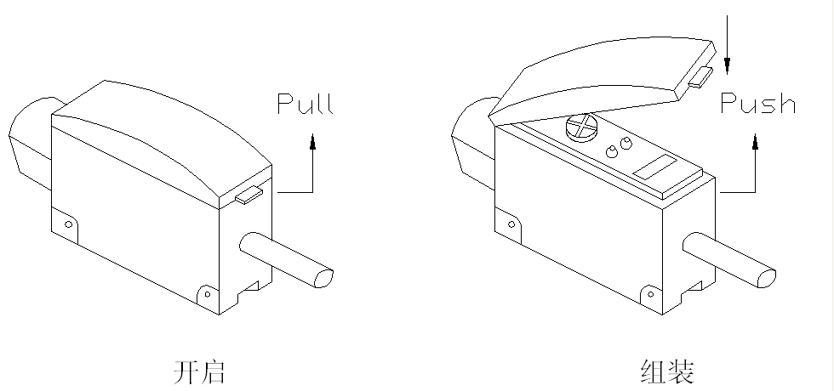
5.4光纤安装方式
1、先将旋钮固定钮向左旋转15度（如图）放松固定装置。
2、再将光纤或是光纤尾管插入放大器感测孔内（理想放置深度为15mm）确认光纤的接收及发射端是否在正确的位置无误。（上方为接收，下方为发射）
3、待光纤放置位置完成即可将旋钮固定钮向右旋转15度（如图）这时光纤与放大器连接完成即可通电检测。
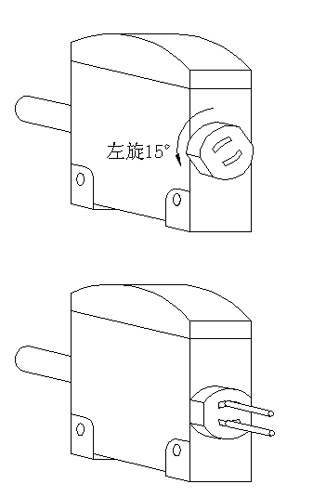

第七章 日常维护
1日常维护
1定时给齿轮啮合处，各注油孔及运动环节加注机油。
2减速器的润滑
- 注油
减速器使用前一定要加油，注油时铁屑、油渣、灰尘的加入会造成内部部件产生磨损，降低精度。所以注油时，应首先将油口清理干净，然后注入清洁的油。注油以油标为准。
- 换油
第一次：一千小时运转之后
第二次：上次换油后三千小时，但即是运转时间短，一年也要换一次油。
- 该机构所用润滑油粘度系数一览表：
使用转速：0-2 20-100 100-200 200-300 300-400 500rPm
粘度：>680 630-460 460-320 320-220 220-150
150-90cst/40°
2 每班次后应及时清理机器，清理计量盘内及机器台上的剩余物料，以防受潮，影响下次工作。
3 经常检查各部件紧固螺钉，松紧状况，保证可靠工作。
4 定期清洁光电头。
5 电器部分应注意防潮、防尘。

上海钦典机械制造有限公司

